由於第一次clone的速度十分緩慢，便衍生了想比較有無連接雲端資料庫是否會影響clone的速度，猜想是認為會的，事實證明速度並無加快，而是差不多的速度，甚至比未連接的還要快，雖然我不確定原因，但我覺得是因為都是從遠端傳回電腦端，路徑相同導致。

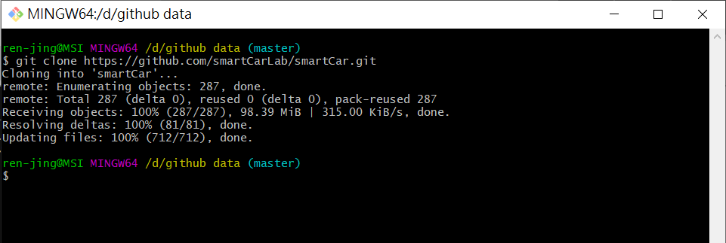

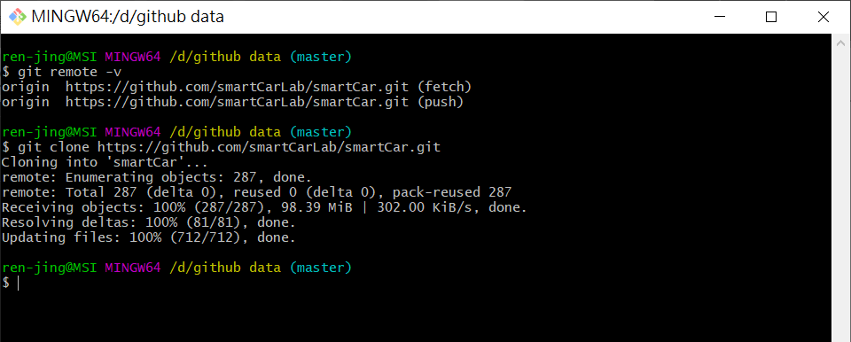

原先想使用clone將檔案下載下來，但發現github有Fork功能，能複製原作專案到自己帳號底下，基於嘗試的心理，便繼續使用下去



如此，這個專案就被放到我的帳號底下並標註來源，並且我對這個帳號底下的專案有完整存取權限了。

接著我將原本的連結刪掉並新增自己帳號下的專案並clone，並且下載速度依舊沒有變快，我猜想可能是clone都是這麼慢的吧！

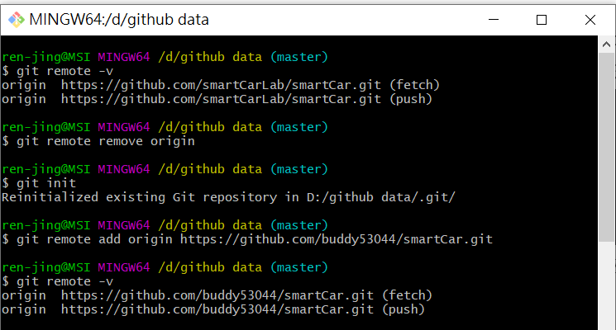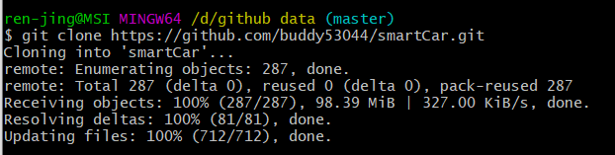

接著創建一個新資料夾，內部僅有一文字文件，之後刪除，會顯示如圖

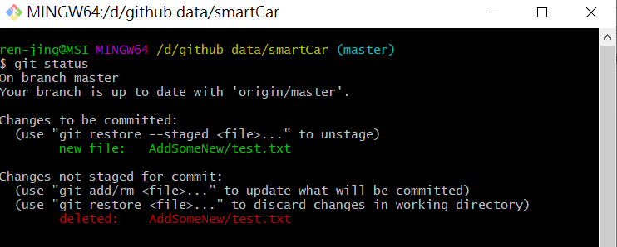

可以看到，不僅新增的物件會被記錄，連刪除的物件也會被記錄在案

建立一個新資料夾並建立文字文件

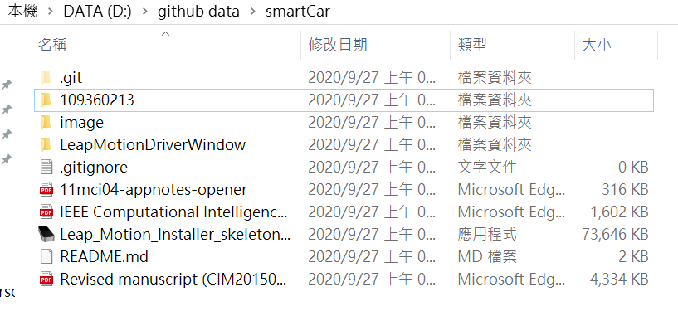

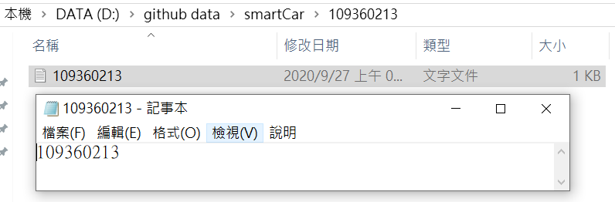

再次確認狀態

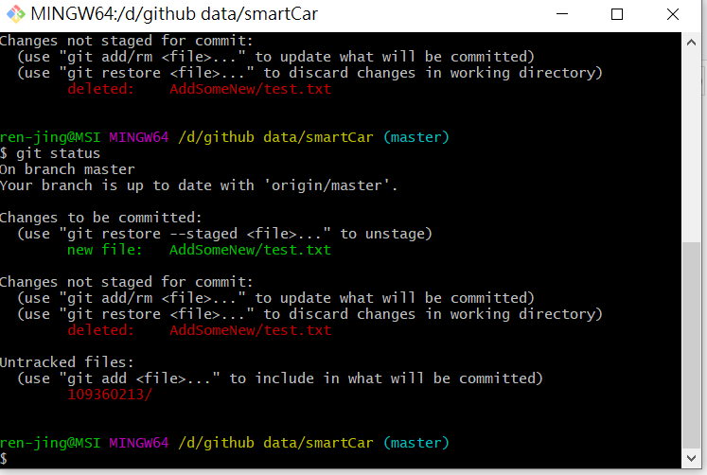

Add之後再次確認狀態並commit

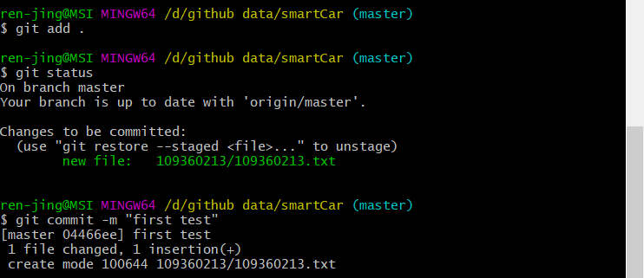

Push回自己的專案，並到github上確認

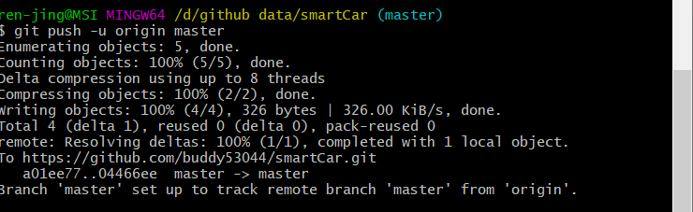

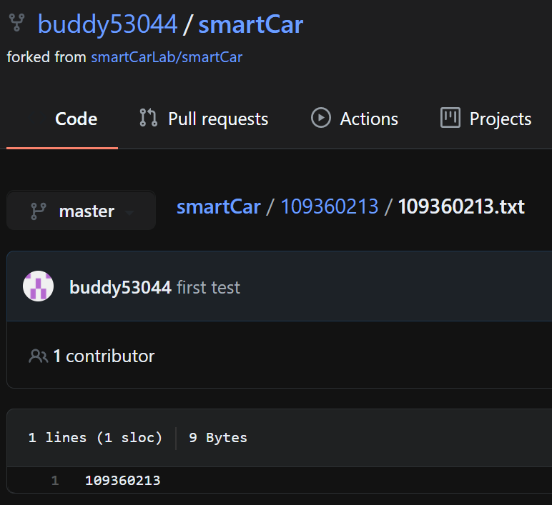

用log和gitk查看紀錄

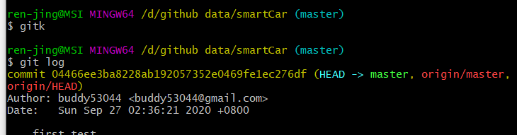

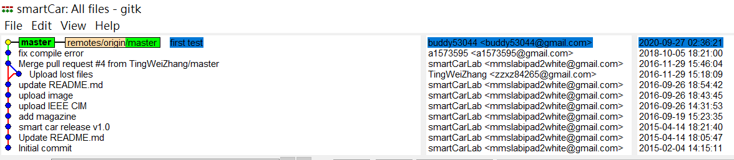

這次的作業讓我碰壁了很久，也衍生出了很多問題不得不去網路上找指令集或解析來解決，像是為了處理資料庫連結的問題，找到了git remote –v能查看現在資料夾所連接到的資料庫並用git remote remove origin來刪除；能使用fork來複製別人的專案並加以修改，並對指令更加的熟悉順手，也嘗試了很多沒用過的指令，讓自己對git的使用更加成熟。